SOMMERLEJR FOR MINIER I POLARSTJERNEN
3. AUGUST TIL 6. AUGUST 2023
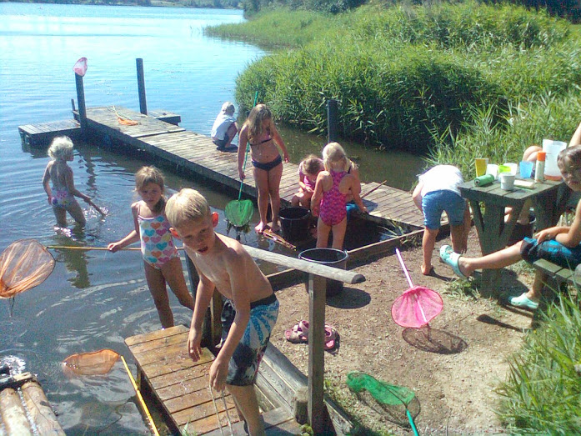

STED: ”Grunden”, Skårupøre Strandvej 54B, 5881 Skårup
TID: 3. august kl. 9.00 til 6. august kl. 13
PRIS: 600 kr.
Aktiviteter: vi skal ligge i telt, lave mad over bål, lave tømmerflåde, bade (”Grunden” ligger lige ned til vandet, med privat badebro), i skoven og på udflugt.
PAKKELISTE:
MADPAKKE til torsdag frokost, drikkedunk, turrygsæk, uniform+ tørklæde
Desuden pakkes i rygsæk eller taske:
Regntøj, gummistøvler, gummisko, sandaler, badesko, solhat/ kasket, undertøj, strømper, nattøj, t-shirts, fleece-trøje, badetøj, shorts, lange bukser, tallerkener, bestik, krus, viskestykke.
Toiletsager, inkl. solcreme og håndklæde
Dolk (hvis du har en), lejrbålskappe (hvis du har en), evt. sangbog, lille blok, blyant, lommelygte og måske et lille sovedyr. Sygesikringsbevis.
Sovepose og liggeunderlag (helst et ikke-selvoppusteligt). Evt. en LILLE hovedpude. Der er begrænset med plads i et patruljetelt!
HUSK navn på alt (kan evt. skives på påsat malertape) og husk at være med til at pakke selv, så I ved, hvad I har med, og hvor det er.
Medbring IKKE: mobiltelefon og slik. Har nogen behov for at ringe hjem og sige godnat, kan de låne ledernes tlf. Vi sørger for, at der er fælles hyggemad.
TILMELDING: Senest 23. juni: https://medlem.dds.dk/event/id/47119/register.
Vi glæder os til at komme på lejr med jer
Med spejderhilsen
Bente (tlf 51897423), Filip (tlf 24401522) og Gitte (tlf 21741401)

